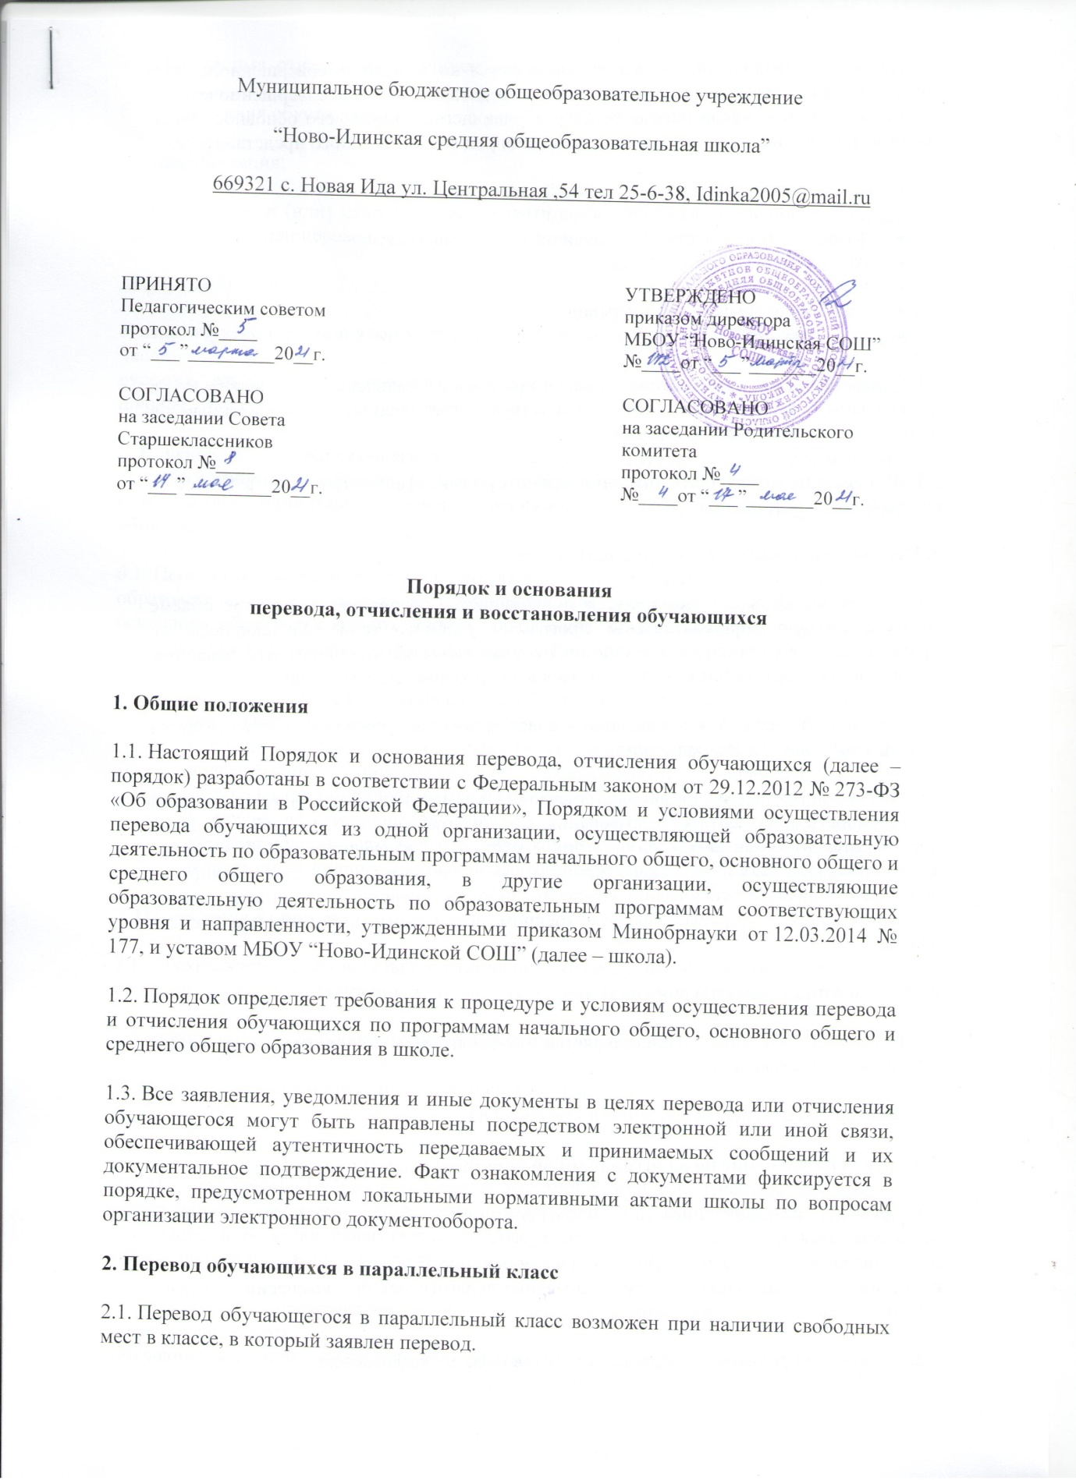

2.2. Перевод в параллельный класс осуществляется по заявлению совершеннолетнего
обучающегося, родителя (законного представителя) несовершеннолетнего обучающегося либо несовершеннолетнего обучающегося, имеющего основное общее образование, при наличии письменного согласия родителя (законного представителя).
2.3. В заявлении на перевод в параллельный класс указываются:
- фамилия, имя, отчество (при наличии) обучающегося;
- год рождения обучающегося;
- класс обучения;
- класс, в который заявлен перевод;
- дата перевода.
2.4. Ответственное должностное лицо принимает заявление о переводе в
параллельный класс, если оно соответствует требованиям, установленным в пунктах 2.2–2.3 настоящего порядка.
2.5. В переводе может быть отказано при отсутствии свободных мест в классе, в который заявлен перевод.
3. Перевод обучающихся в следующий класс
3.1. В следующий класс переводятся обучающиеся, освоившие в полном объеме
соответствующую образовательную программу учебного года. Обучающиеся, не прошедшие промежуточную аттестацию по уважительным причинам или имеющие академическую задолженность, переводятся в следующий класс условно.
3.2. Перевод обучающихся в следующий класс, в том числе условно, осуществляется по решению педагогического совета.
3.3. Обучающиеся школы, не ликвидировавшие в установленные сроки академической
задолженности с момента ее образования, по усмотрению их родителей (законных представителей) оставляются на повторное обучение, переводятся на обучение по адаптированным образовательным программам в соответствии с рекомендациями психолого-медико-педагогической комиссии либо на обучение по индивидуальному учебному плану в порядке, предусмотренном локальными нормативными актами школы.
4. Организация повторного обучения
4.1. Повторное обучение предоставляется обучающемуся по заявлению родителя (законного представителя).
4.2. Заявление о повторном обучении подается в ОО.
5. Перевод на обучение по адаптированной образовательной программе
5.1. Перевод на обучение по адаптированной образовательной программе осуществляется
исключительно с согласия родителей (законных представителей) обучающегося на основании рекомендаций психолого-медико-педагогической комиссии (далее – ПМПК).
5.2. В заявлении родителей (законных представителей) указываются:
а) фамилия, имя, отчество (при наличии) обучающегося;
б) год рождения обучающегося;
в) класс обучения;
г) вид, уровень и (или) направленность адаптированной образовательной программы, на которую заявлен перевод;
д) форма обучения;
е) язык обучения, родной язык из числа языков народов Российской Федерации, в том числе
русского языка как родного языка, в пределах возможностей, предоставляемых школой.
6. Перевод обучающегося в другую организацию,
осуществляющую образовательную деятельность по образовательным программам начального общего, основного общего и среднего общего образования
6.1. Перевод обучающегося (обучающихся) в другую организацию, осуществляющую
образовательную деятельность по образовательным программам начального общего, основного общего и среднего общего образования, осуществляется в порядке и на условиях, предусмотренных законодательством Российской Федерации:
- по инициативе совершеннолетнего обучающегося или родителей (законных представителей) несовершеннолетнего обучающегося;
- в случае прекращения деятельности школы, аннулирования лицензии на осуществление образовательной деятельности, лишения школы госаккредитации полностью или по образовательной программе;
- в случае приостановления действия лицензии школы на осуществление образовательной деятельности, приостановления действия государственной аккредитации полностью или в отношении отдельных уровней образования.
7. Отчисление из школы
7.1. Прекращение образовательных отношений (отчисление обучающихся) возможно по основаниям, предусмотренным законодательством Российской Федерации:
а) в связи с получением образования (завершением обучения);
б) досрочно по основаниям, установленным законом.
7.2. При прекращении образовательных отношений в связи с получением образования
(завершением обучения) на основании результатов государственной итоговой аттестации и решения педагогического совета школа издает приказ об отчислении обучающегося и выдаче ему аттестата.
7.3. Досрочное прекращение образовательных отношений по инициативе совершеннолетнего
обучающегося или родителя (законного представителя) несовершеннолетнего обучающегося в связи с изменением формы получения образования на обучение в форме семейного образования и самообразования с правом последующего прохождения промежуточной и государственной итоговой аттестации в школе осуществляется на основании заявления.
7.4. Досрочное прекращение образовательных отношений по инициативе школы возможно в случае применения к обучающемуся, достигшему возраста 15 лет, отчисления как меры дисциплинарного взыскания.
7.5 Применение к обучающемуся отчисления как меры дисциплинарного взыскания осуществляется по основаниям, в порядке и на условиях, предусмотренных законодательством Российской Федерации.

